本人查询电子注册备案表流程

1.登录网址：学信网：https://www.chsi.com.cn/

2.用户注册

3.1用户登录：
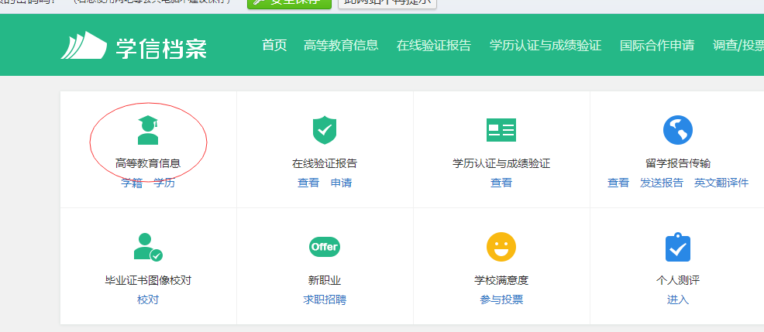
4.1个人学历信息
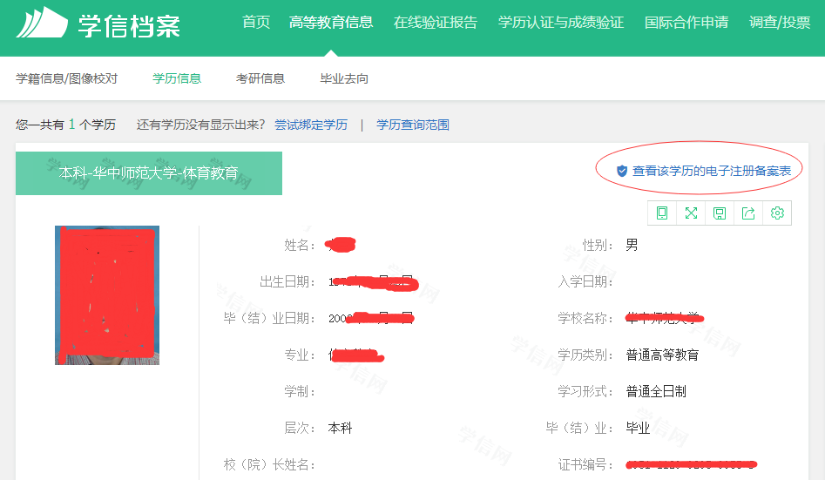
4.2点击“查询该学历的电子注册备案表”获得验证码

4.3点击验证码打开获得备案表
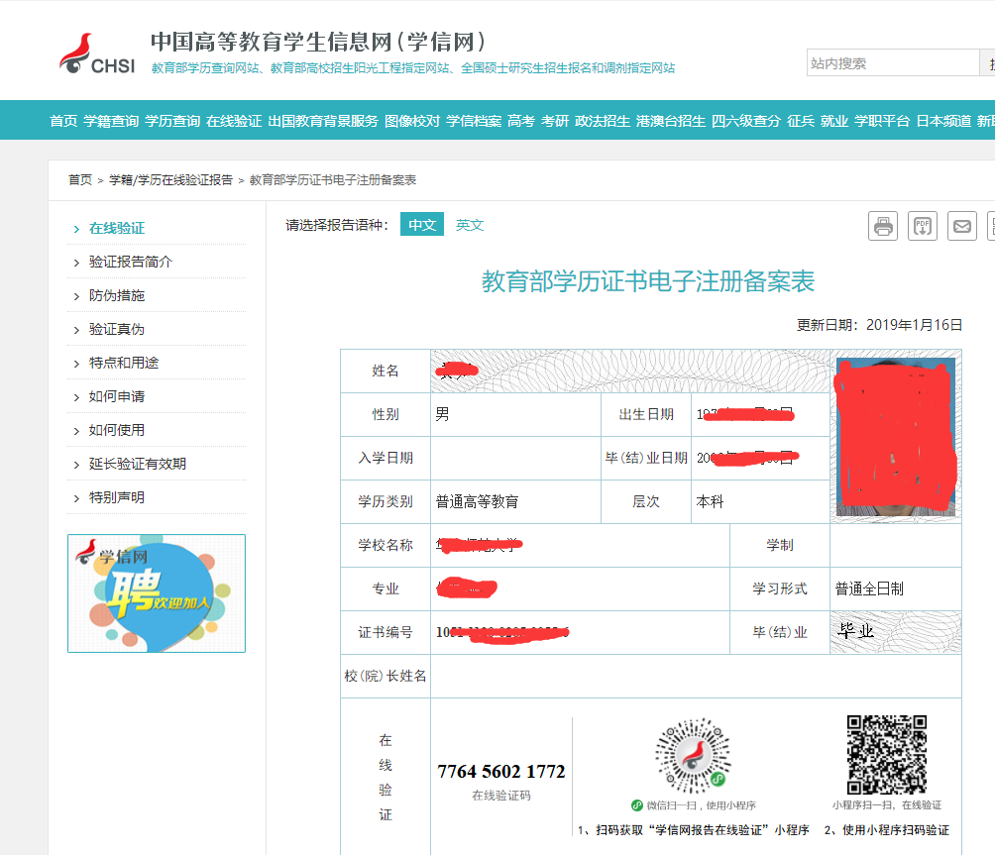

会员查询电子注册备案表流程
